Sistema para Loja de Instrumentos Musicais - RiffHouse
Especificação de Requisitos de Software

Data: 17/06/2025

Sumário para o documento

Especificação de Requisitos de Software
Requisitos Funcionais e Não Funcionais
Especificação de Requisitos de Software

Identificação do sistema:

RiffHouse – Loja de Instrumentos Musicais
O sistema deve gerenciar todo o processo de uma loja de instrumentos musicais, desde a aquisição dos produtos da loja, armazenamento e controle de estoque, relatórios financeiros e venda final para o cliente via site online.

O sistema deve se integrar a outros sistemas de fornecedores e parceiros para realizar a compra do estoque e gerenciar suas informações financeiras, tanto de compra, venda e eventuais promoções. O sistema deve possuir acesso tanto aos colaboradores tendo divisões do nível de acesso quanto aos clientes para realizarem suas compras.

O cliente deve poder acessar as páginas de informações sobre a loja e também à lista de produtos, ele poderá adicionar e remover produtos do seu carrinho mesmo sem ter cadastro. Para finalizar a compra, o usuário deverá realizar um cadastro ou entrar em sua conta já cadastrada anteriormente, as informações de e-mail, telefone e endereço devem estar salvas se já estiverem preenchidas em outras compras.

Após realizar a compra dos produtos, o cliente deve receber um e-mail de confirmação e informações sobre a compra, podendo ter a opção de acessar seu perfil e cancelar a compra, ver o tempo de previsão de entrega e acompanhar a entrega com o código de entrega gerado.

Os colaboradores que tiverem acesso de administrador podem realizar compras de fornecedores, alterar informações de produtos de estoque e disponibilidade da venda, ter acesso a relatórios de todas as vendas e compras realizadas podendo ser filtradas por várias informações das compras para controle interno da loja, além de poder alterar informações financeiras dos produtos para vendas e também valor do frete.

O sistema deve estar integrado a sistemas de cálculo de fretes, sistemas dos fornecedores e sistemas financeiros externos para pagamento de compras e recebimentos das vendas da loja.

Visão de Produto
- O sistema deve gerenciar todo o processo de uma loja de instrumentos musicais, desde a aquisição dos produtos da loja, armazenamento e controle de estoque, relatórios financeiros e venda final para o cliente via site online.

Backlog do Produto <escopo definido para o produto, contendo todos os itens identificados.>
Nível de Prioridade | Categoria | Descrição do Item Backlog
1 | Acesso | Os clientes podem acessar e cadastrar seu acesso
1 | Compra | Os clientes podem ver todos os produtos disponíveis à venda
1 | Compra | Os clientes podem adicionar itens no carrinho
1 | Compra | Os clientes podem comprar um ou mais produtos
1 | Pagamento | Os métodos de pagamentos aceitos incluem Cartão de crédito, débito, PIX e boleto em até 12x
1 | Produto | Os produtos devem ser cadastrado e alterados pelo administrador do sistema
2 | Validação | Deve ser enviado um email de validação após confirmar uma compra feita pelo cliente
3 | Produto | Os produtos podem ser separados por categoria

Diagramas de Atividades e Máquina de Estados
<elaborados conforme a necessidade para a descoberta e compreensão dos requisitos para o sistema.>

3. Requisitos Funcionais e Não Funcionais

RF01: Acessar o sistema
Descrição: COMO usuário, QUERO acessar o site da loja via navegador, PARA visualizar e utilizar as funcionalidades disponíveis.
Autor: Lucas |  | Data de criação: | Data última modificação:
Requisitos Não-Funcionais
Nome | Restrição |  |  | Categoria | Essencial | Permanente
NF 1.1 Acesso ao site | O site deve estar disponível online e acessível via HTTP/HTTPS |  |  | Portabilidade | X | X
NF 1.2 Responsividade | O site deve ser responsivo para diferentes tamanhos de tela |  |  | Portabilidade | X | X
NF 1.3 Tempo de Resposta | O tempo de carregamento deve ser inferior a 3 segundos |  |  | Desempenho | X | X
NF 1.4 Suporte a navegadores | Deve haver suporte para os navegadores: Chrome, Firefox, Edge, Safari |  |  | Desempenho | X | X

RF02: Gerenciar Carrinho de Compras
Descrição: COMO usuário, QUERO adicionar e remover produtos do carrinho, PARA realizar a compra posteriormente.
Autor: Lucas |  | Data de criação: | Data última modificação:
Requisitos Não-Funcionais
Nome | Restrição |  |  | Categoria | Essencial | Permanente
NF 2.1 Mensagens de retorno | O site deve exibir uma mensagem de erro/sucesso ao adicionar e remover um item do carrinho. |  |  | Usabilidade | X | X
NF 2.2 Duplicidade de itens | Ao adicionar o mesmo item mais de 1 vez, ele aumenta o número da quantidade do mesmo item no carrinho. |  |  | Regra de Negócios | X
NF 2.3 Visualização do carrinho | A quantidade de itens no carrinho deve estar sempre visível numericamente em qualquer tela do sistema, como por exemplo no cabeçalho . |  |  | Usabilidade |  | X

RF03: Cadastrar Cliente
Descrição: COMO cliente, QUERO me cadastrar no sistema, PARA poder finalizar compras e salvar meus dados.
Autor: Lucas |  | Data de criação: | Data última modificação:
Requisitos Não-Funcionais
Nome | Restrição |  |  | Categoria | Essencial | Permanente
NF 3.1 Mensagens de ajuda | A tela de cadastro deve exibir os requisitos mínimos como nome, cpf e-mail para que o cadastro do usuário seja válido e salvo. |  |  | Usabilidade | X | X
NF 3.2 Mensagens de ajuda | Ao tentar salvar o cadastro, a tela deve exibir uma mensagem de sucesso ou erro. Se for erro, informar em qual campo ocorre e o por quê. |  |  | Usabilidade | X | X

RF04: Entrar na Conta
Descrição: COMO usuário, QUERO entrar na minha conta cadastrada, PARA acessar minhas informações salvas e também finalizar uma compra.
Autor: Lucas |  | Data de criação: | Data última modificação:
Requisitos Não-Funcionais
Nome | Restrição |  |  | Categoria | Essencial | Permanente
NF 4.1 E-mail de aviso | Ao entrar na conta salva, deve ser emitido um e-mail de aviso para e-mail cadastrado verificando se realmente foi a pessoa. No e-mail deve ter uma opção de “Não fui eu”, para reiniciar as sessões logadas e mudar a senha do cadastro. |  |  | Segurança / Privacidade | X | X
NF 4.2 Número de sessões | O sistema deve suportar apenas duas sessões simultâneas para o acesso de usuário daquela conta logada. |  |  | Segurança / Portabilidade | X
NF 4.3 Redefinir senha | A tela de login deve ter um botão de “Esqueci minha senha” para redefinir a senha daquela conta. |  |  | Segurança / Usabilidade | X | X

RF05: Finalizar compra
Descrição: COMO usuário, QUERO finalizar minha compra com um item individual ou todos os itens que estão no carrinho, contendo as informações gerais dos produtos, endereço de entrega e valores/descontos totais junto com métodos de pagamento permitidos, PARA realizar o pagamento e finalizar a compra.
Autor: Lucas |  | Data de criação: | Data última modificação:
Requisitos Não-Funcionais
Nome | Restrição |  |  | Categoria | Essencial | Permanente
NF 5.1 Informações gerais | Na tela de finalização de compra, deve conter as principais informações dos produtos, como foto, nome, descrição, preço unitário e quantidade. |  |  | Usabilidade / Regra de Negócio | X
NF 5.2 Validação de endereço | O sistema deve validar se o endereço de entrega dos produtos é um endereço válido via API de validação. |  |  | Confiabilidade / Interoperabilidade | X | X
NF 5.3 Entrega de produtos | Todos os itens comprados pela loja online deverão apenas ter o método de entrega via correios ou parceiro de envio, sendo enviado para endereço válido do cliente. |  |  | Regra de Negócio | X
NF 5.4 Métodos de pagamento | Os métodos de pagamento que serão aceitos são: Cartão de débito, Cartão de crédito, PIX e boleto com pagamento em até 12 vezes no valor especificado no produto pelo administrador do sistema. |  |  | Regra de Negócio | X
NF 5.5 Confirmação de pagamento | Após preencher o endereço e o método de pagamento, deverá ser enviado um e-mail de confirmação das informações da compra para ser efetuada a finalização e confirmação final da venda. |  |  | Regra de Negócio / Segurança | X

RF06: Gerenciar Estoque
Descrição: COMO administrador, QUERO acessar, alterar, incluir e excluir compras de produtos comprados de fornecedores para o estoque da loja online, podendo ser integrado com sistemas das fornecedoras ou também alterado de forma manual, PARA realizar gerenciar o estoque de produtos da loja online.
Autor: Lucas |  | Data de criação: | Data última modificação:
Requisitos Não-Funcionais
Nome | Restrição |  |  | Categoria | Essencial | Permanente
NF 6.1 Informações gerais | Na tela de listagem de estoque, deve ter as principais informações dos produtos disponíveis na loja, como foto, nome, descrição, valor de compra, valor de venda, desconto para venda, quantidade disponível. |  |  | Usabilidade / Regra de Negócio | X
NF 6.2 Notas fiscais | O sistema deve validar se as notas fiscais dos produtos são válidas utilizando uma API externa de validação para o sistema financeiro. |  |  | Interoperabilidade | X | X

RF07: Emititr Relatórios Financeiros
Descrição: COMO administrador, QUERO acessar e emitir diferentes tipos de relatórios financeiros conforme a filtragem e ordenação especificada no sistema, PARA realizar o controle e análise de compras e vendas da loja.
Autor: Lucas |  | Data de criação: | Data última modificação:
Requisitos Não-Funcionais
Nome | Restrição |  |  | Categoria | Essencial | Permanente
NF 7.1 Opções de filtragem | Na tela de emissão de relatório, deve ser possível realizar a filtragem das informações de produtos e das operações financeiras como por data, produto, categoria, valor. |  |  | Regra de Negócio | X
NF 7.2 Emissão de relatório | Os relatórios podem ser emitidos na forma de impressão física, exportados para o formato PDF e Excel, e também enviados via e-mail e número de telefone via Whatsapp. |  |  | Usabilidade | X

RF08: Gerenciar Usuários
Descrição: COMO administrador, QUERO cadastrar e editar usuários do sistema, PARA definir acessos e registrar atividades.
Autor: Lucas |  | Data de criação: | Data última modificação:
Requisitos Não-Funcionais
Nome | Restrição |  |  | Categoria | Essencial | Permanente
NF 8.1 Mensagens de ajuda | A tela de cadastro deve exibir os requisitos mínimos como nome, cpf e-mail para que o cadastro do usuário seja válido e salvo. |  |  | Usabilidade | X | X
NF 8.2 Mensagens de ajuda | Ao tentar salvar o cadastro, a tela deve exibir uma mensagem de sucesso ou erro. Se for erro, informar em qual campo ocorre e o por quê? |  |  | Usabilidade | X | X
NF 8.3 Informações | Ao realizar uma alteração ou novo cadastro, deverá ser salvo a data, hora, usuário do sistema que fez as alterações para registro de histórico do sistema |  |  | Regra de Negócio / Documentação
NF 8.4 Tipo de Uusário | Ao cadastrar um novo usuário, deve ser obrigatório escolher apenas um tipo de acesso para o mesmo (Cliente, Admin, Funcionário). |  |  | Regra de Negócio / Usabilidade | X

RF09: Comprar Produtos com Fornecedores
Descrição: COMO administrador, QUERO realizar novas compras de produtos para a loja vindo de fornecedores PARA incluir novos produtos no estoque.
Autor: Lucas |  | Data de criação: | Data última modificação:
Requisitos Não-Funcionais
Nome | Restrição |  |  | Categoria | Essencial | Permanente
NF 9.1 Mensagens de ajuda | A tela de cadastro deve exibir os requisitos mínimos como nome do produto, preço de venda e categoria para que o cadastro do produto seja válido e salvo. |  |  | Usabilidade | X | X
NF 9.2 Integração automática | Poderá ser feito a integração com sistemas do fornecedor para incluir automaticamente as compras feitas, sem precisar cadastrar manualmente. |  |  | Integração |  | X

RF10: Cadastrar Fornecedores
Descrição: COMO administrador, QUERO cadastrar e alterar dados de fornecedores PARA incluir novos fornecedores e atualizar os dados para as compras de produtos de estoque do sistema.
Autor: Lucas |  | Data de criação: | Data última modificação:
Requisitos Não-Funcionais
Nome | Restrição |  |  | Categoria | Essencial | Permanente
NF 10.1 Mensagens de ajuda | A tela de cadastro deve exibir os requisitos mínimos como nome do produto, preço de venda e nota fiscal para que o cadastro do produto seja válido e salvo. |  |  | Usabilidade | X | X
NF 10.2 Integração automática | Poderá ser feito a integração com sistemas do fornecedor para incluir automaticamente as compras feitas, sem precisar cadastrar manualmente. |  |  | Integração |  | X

RF11: Cadastrar Endereços
Descrição: COMO usuário, QUERO cadastrar editar e remover meus endereços de entrega, PARA utilizá-los durante a finalização da compra.
Autor: Lucas |  | Data de criação: | Data última modificação:
Requisitos Não-Funcionais
Nome | Restrição |  |  | Categoria | Essencial | Permanente
NF 11.1 Campos Obrigatórios | Para cadastrar um endereço deve ser obrigatório CEP, Rua, Número, Bairro, Cidade, Estado. |  |  | Usabilidade / Confiabilidade | X
NF 11.2 Validação de Endereço | Validação do endereço via API externa. |  |  | Integração |  | X
NF 11.3 Número de endereços | Permitir mais de um endereço por usuário. |  |  | Espaço

RF12: Consultar Pedidos
Descrição: COMO usuário, QUERO visualizar todos os meus pedidos com status atualizado, PARA acompanhar o andamento das compras.
Autor: Lucas |  | Data de criação: | Data última modificação:
Requisitos Não-Funcionais
Nome | Restrição |  |  | Categoria | Essencial | Permanente
NF 12.1 Campos Exibidos | As principais informações exibidas deve conter: número do pedido, data, valor total, forma de pagamento, status. |  |  | Usabilidade | X
NF 12.2 Status | Status possíveis: Aguardando Pagamento, Pago, Enviado, Entregue, Cancelado. |  |  | Regra de Negócio | X
NF 12.3 Mais Informações | Deve haver um botão para visualizar detalhes do pedido e baixar nota fiscal. |  |  | Usabilidade |  | X

RF13: Favoritar Produtos
Descrição: COMO usuário, QUERO poder favoritar produtos, PARA acessá-los facilmente no futuro.
Autor: Lucas |  | Data de criação: | Data última modificação:
Requisitos Não-Funcionais
Nome | Restrição |  |  | Categoria | Essencial | Permanente
NF 13.1 Estilização | O ícone de “coração” deve mudar de acordo com o status do favorito (favorito, desfavorito). |  |  | Usabilidade | X | X
NF 13.2 Exibição de Lista | Lista de favoritos acessível pelo perfil do usuário. |  |  | Usabilidade | X | X

RF14: Gerenciar Categorias de Produtos
Descrição: COMO administrador, QUERO cadastrar, editar e excluir categorias de produtos, PARA organizar melhor a loja e emitir relatórios.
Autor: Lucas |  | Data de criação: | Data última modificação:
Requisitos Não-Funcionais
Nome | Restrição |  |  | Categoria | Essencial | Permanente
NF 14.1 Obrigatoriedade de Categoria | Cada produto deve estar vinculado a no mínimo uma categoria. |  |  | Regra de Negócio | X | X

RF15: Pesquisar Produtos
Descrição: COMO usuário, QUERO pesquisar produtos por nome, marca ou categoria, PARA localizar rapidamente os produtos que desejo.
Autor: Lucas |  | Data de criação: | Data última modificação:
Requisitos Não-Funcionais
Nome | Restrição |  |  | Categoria | Essencial | Permanente
NF 15.1 Design | O campo de pesquisa deve estar disponível de forma fixa na barra superior. |  |  | Usabilidade | X | X
NF 15.2 Autopreenchimento | Exibir sugestões de preenchimento automático com base no texto digitado. |  |  | Usabilidade

RF16: Cadastrar Promoções e Descontos
Descrição: COMO administrador, QUERO cadastrar promoções e descontos com data de validade, PARA aplicar descontos automáticos em produtos específicos.
Autor: Lucas |  | Data de criação: | Data última modificação:
Requisitos Não-Funcionais
Nome | Restrição |  |  | Categoria | Essencial | Permanente
NF 16.1 Aplicação de Desconto | Deve ser aplicado descontos por produtos específicos ou categorias. |  |  | Usabilidade / Regra de Negócio
NF 16.2 Destaque de Produtos | Destacar produtos com desconto exibindo selo de “Promoção” na vitrine e detalhamento do desconto. |  |  | Usabilidade | X

RF17: Cadastrar e Utilizar Cupons
Descrição: COMO usuário, QUERO aplicar cupons de desconto no carrinho, PARA obter redução no valor da compra.
Autor: Lucas |  | Data de criação: | Data última modificação:
Requisitos Não-Funcionais
Nome | Restrição |  |  | Categoria | Essencial | Permanente
NF 17.1 Validação de Cupon | Validar cupons quanto à data de validade e valor mínimo da compra. |  |  | Usabilidade | X | X
NF 17.2 Exibição de Mensagens | Exibir mensagem caso o cupom seja inválido/expirado ou caso tenha sucesso na aplicação do cupon. |  |  | Usabilidade | X | X

RF18: Cadastrar Relatório de Ações do Sistema Automáticamente
Descrição: COMO administrador, QUERO registrar todas as alterações feitas no sistema de forma automática e conseguir acessá-las, PARA fins de auditoria e segurança.
Autor: Lucas |  | Data de criação: | Data última modificação:
Requisitos Não-Funcionais
Nome | Restrição |  |  | Categoria | Essencial | Permanente
NF 18.1 Registros | Toda vez que houver alguma alteração no sistema deve registrar: ação, responsável, data e hora. |  |  | Segurança / Documentação | X | X

RF19: Emitir Notificações aos Usuários/Clientes
Descrição: COMO usuário, QUERO ser notificado sobre mudanças de status do pedido e promoções, PARA me manter informado.
Autor: Lucas |  | Data de criação: | Data última modificação:
Requisitos Não-Funcionais
Nome | Restrição |  |  | Categoria | Essencial | Permanente
NF 19.1 Meios de Envio | Enviar notificações por e-mail, número de celular e pelo painel do usuário dentro do sistema. |  |  | Usabilidade | X | X
NF 19.2 Tipos de Notificações | Deve ter no mínimo esses tipos de notificações: confirmação de pedido, envio, entrega, cancelamento e cupons ativos |  |  | Usabilidade / Regra de Negócio | X

RF20: Avaliar e Comentar Produtos
Descrição: COMO usuário, QUERO avaliar produtos comprados anteriormente e deixar comentários, PARA ajudar outros compradores e deixar minha opnião/avaliação.
Autor: Lucas |  | Data de criação: | Data última modificação:
Requisitos Não-Funcionais
Nome | Restrição |  |  | Categoria | Essencial | Permanente
NF 20.1 Métrica de Avaliação | Avaliação com estrelas (1 a 5) e campo de comentário. |  |  | Usabilidade | X | X
NF 20.2 Validação de Avaliação | Deve validar apenas se usuários com pedidos entregues daquele produto podem comentar e avaliar. |  |  | Usabilidade / Regra de Negócio | X
NF 20.3 Validação de Comentários | Todos os comentários passam por um filtro de conteúdo sensível/impróprio de forma automática para serem publicados. |  |  | Segurança |  | X
NF 20.4 Interagir com Avaliações | Cada usuário pode publicar e curtir outros comentários. |  |  | Usabilidade
NF 20.5 Filtro de Avaliações | Deve ter opções de filtragem por nível de avaliação (1 a 5 estrelas), data de avaliação e número de curtidas por comentário. |  |  | Usabilidade | X | X

3.1 Requisitos Suplementares

Nome | Restrição | Categoria | Desejável | Permanente
S1 | O sistema deve possuir uma interface leve e simples, de forma a facilitar o seu uso efetivo por parte dos usuários. | Usabilidade | ( ) | ( x)
S2 | O sistema deve possuir mecanismos que garantam que o usuário não perca informações. Sendo assim, o sistema deve apresentar uma ferramenta de backup utilizando banco de dados. | Confiabilidade | ( ) | (x)
S3 | O Manual precisar ser uma referência completa do sistema com o qual o usuário possa aprender todas as funcionalidades, bem como os elementos de interface. | Documentação | (x) | (x)

4 Casos de Uso
ID | Nome | Atores | Referências Cruzadas | Prioridade de realização
1 | Cadastrar produtos (CRUD) | Administrador, Fornecedor | RF06, RF09 | 1
2 | Cadastro de Cliente (CRUD) | Cliente | RF03, RF04, RF08 | 1
3 | Realizar compra | Cliente | RF02, RF05, RF11, RF17 | 1
4 | Relatório de Compras de Clientes (rel) | Administrador | RF07 | 3
5 | Relatório de Compras de Fornecedores (rel) | Administrador,  Fornecedor | RF07 | 3
6 | Cadastrar usuários (CRUD) | Administrador | RF08 | 2
7 | Login de Usuário | Cliente, Administrador | RF04 | 1
8 | Recuperar senha | Cliente, Administrador | RF04 | 1
9 | Gerenciar Estoque (CRUD) | Administrador | RF06 | 1
10 | Gerenciar Fornecedores (CRUD) | Administrador | RF10 | 2
11 | Gerenciar endereço do cliente (CRUD) | Cliente | RF11 | 1
12 | Acompanhar pedidos | Cliente | RF12 | 1
13 | Cancelar pedidos | Cliente | RF12 | 2
14 | Favoritar Produtos | Cliente | RF13 | 3
15 | Gerenciar Categorias de Produtos | Administrador | RF14 | 2
16 | Pesquisar produtos | Cliente | RF15 | 1
17 | Gerenciar promoções (CRUD) | Administrador | RF16 | 2
18 | Aplicar cupons de desconto | Cliente | RF17 | 2
19 | Relatório de ações do sistema (rel) | Administrador, Sistema Interno | RF18 | 3
20 | Notificações do sistema (status, promoções) | Cliente, Sistema Interno | RF19 | 2
21 | Avaliar produtos | Cliente | RF20 | 3
22 | Visualizar lista de favoritos | Cliente | RF13 | 3
23 | Integrar sistema com fornecedores e API de frete | Sistema Externo, Sistema Interno | RF06, RF09, RF05 | 2
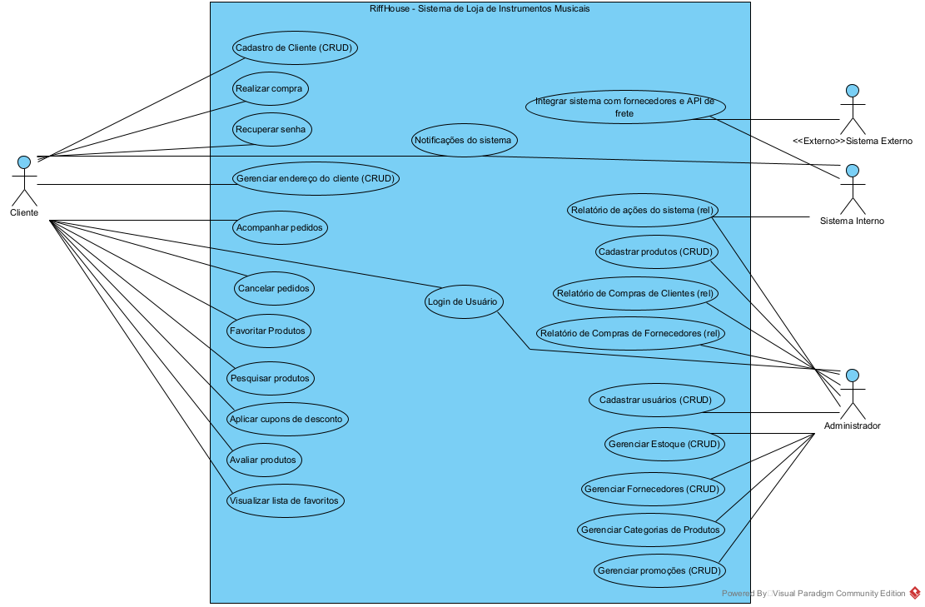
4.1 Expansão dos Casos de Uso

Caso de Uso: Cadastrar produtos (CRUD)

Atores: Administrador, Fornecedor (via integração de sistema)
Precondições:
- O usuário deve estar autenticado como Administrador.
- O sistema deve estar online e com acesso ao módulo de estoque.
- Caso seja via integração com fornecedor, o fornecedor deve estar previamente cadastrado e validado
Pós-condições:
- Produto cadastrado com sucesso e listado no estoque da loja.
- Produto atualizado, excluído ou reativado, se necessário.
- Log de operação registrado com data, hora e responsável pela ação.
Sequência típica de eventos (Fluxo Principal):

Esse caso de uso inicia quando:
- [IN] O administrador acessa o módulo de estoque.
- [IN] O administrador escolhe a operação:
- Variante 2.1: “inserir”.
- Variante 2.2: “consultar”.
- Variante 2.3: “alterar”.
- Variante 2.4: “excluir”.
- [OUT] O sistema salva as alterações feitas e atualiza a lista de estoque.
- [OUT] O sistema exibe mensagem de sucesso e gera um log da operação.

Tratamento de Exceções e Variantes:

Variante 1.1: Inserir
1.1.1 O usuário informa:
- Nome do produto
- Descrição
- Marca
- Categoria
- Preço de compra
- Preço de venda
- Imagem do produto
- Quantidade inicial em estoque
- Desconto (opcional)
- Anexa nota fiscal do produto

Variante 1.2: Consultar
1.2.1 O sistema apresenta uma lista de produtos com nome, marca e categoria ordenados por nome.
1.2.2 O usuário seleciona um produto da lista.
1.2.3 O sistema apresenta os dados completos do produto selecionado.

Variante 1.3: Alterar
1.3.1 Inclui Variante 1.2
1.3.2 O usuário informa novos valores para os campos desejados (nome, descrição, preço, quantidade, etc.).

Variante 1.4: Excluir
1.4.1 O sistema apresenta uma lista de produtos com nome, marca e categoria ordenados por nome.
1.4.2 O usuário seleciona um produto da lista para excluir.

Exceções:

Exceção 1.1.1a: Inclusão fere regra de negócio
(Ex.: preço de venda menor que o preço de compra, nome duplicado, nota fiscal inválida)
1.1.1a.1 O sistema informa a regra que impede a inclusão.
1.1.1a.2 Retorna ao passo 1.1.1 para nova tentativa.

Exceção 1.3.2a: Alteração fere regra de negócio
(Ex.: alteração de categoria que conflita com o estoque, preços inválidos)
1.3.2a.1 O sistema informa a regra que impede a alteração.
1.3.2a.2 Retorna ao passo 1.3.2 para nova tentativa.

Exceção 1.4.2a: Exclusão fere regra estrutural ou de negócio
(Ex.: produto vinculado a pedidos em andamento, avaliações, promoções ou histórico obrigatório)
1.4.2a.1 O sistema informa a regra que impede a exclusão.
1.4.2a.2 O caso de uso é abortado.

Caso de Uso: Cadastro de Cliente (CRUD)

Atores: Cliente
Precondições:
- O cliente deve ter acesso ao site da loja RiffHouse.
- O cliente deve acessar o sistema por meio de um navegador com conexão à internet.
Pós-condições:
- Os dados do cliente serão armazenados ou atualizados no sistema com sucesso.
- O cliente estará apto a realizar login, compras e acompanhar seus pedidos.
- Um log de operação será registrado com data, hora e IP de acesso para rastreabilidade.
Sequência típica de eventos (Fluxo Principal):

Esse caso de uso inicia quando:
1. O cliente acessa a área de cadastro ou seu perfil.
2. O cliente escolhe a operação:
- Variante 1.1: Inserir
- Variante 1.2: Consultar
- Variante 1.3: Alterar
- Variante 1.4: Excluir
3. O sistema executa a operação solicitada.
4. O sistema exibe uma mensagem de sucesso e registra a operação.

Tratamento de Exceções e Variantes:

Variante 1.1: Inserir (Novo Cadastro)
1.1.1 O cliente informa:
- Nome completo
- CPF
- E-mail
- Telefone
- Endereço completo (rua, número, cidade, estado, CEP)
- Cria uma senha de acesso segura
1.1.2 O sistema valida os campos obrigatórios, o formato dos dados e a unicidade do CPF e e-mail.
1.1.3 O sistema armazena os dados do cliente e envia um e-mail de confirmação de cadastro.

Variante 1.2: Consultar (Visualizar dados pessoais)
1.2.1 O cliente faz login no sistema.
1.2.2 O sistema apresenta os dados pessoais cadastrados no perfil do cliente.

Variante 1.3: Alterar (Atualizar dados pessoais)
1.3.1 Inclui Variante 1.2
1.3.2 O cliente informa novos valores para os campos desejados (ex: endereço, telefone, e-mail, senha).
1.3.3 O sistema atualiza os dados e envia e-mail de aviso em caso de alteração de dados sensíveis (senha ou e-mail).

Variante 1.4: Excluir (Remoção da conta)
1.4.1 O cliente acessa seu perfil e solicita a exclusão da conta.
1.4.2 O sistema solicita confirmação de identidade (ex: senha atual).
1.4.3 O sistema verifica se não há pedidos em andamento.
1.4.4 O sistema exclui ou inativa o cliente, conforme política da empresa.

Exceções:

Exceção 1.1.2a: Inclusão fere regra de negócio
(Ex.: CPF ou e-mail já cadastrados, formato inválido de campos)
1.1.2a.1 O sistema informa a regra que impede o cadastro.
1.1.2a.2 Retorna ao passo 1.1.1 para nova tentativa com dados corrigidos.

Exceção 1.3.3a: Alteração de dados inválida
(Ex.: alteração com dados em formato incorreto ou e-mail já utilizado)
1.3.3a.1 O sistema informa a inconsistência ou duplicidade.
1.3.3a.2 Retorna ao passo 1.3.2 para nova tentativa.

Exceção 1.4.3a: Exclusão negada por pendência
(Ex.: cliente possui pedidos em andamento ou cupons ativos)
1.4.3a.1 O sistema informa a pendência que impede a exclusão.
1.4.3a.2 O caso de uso é abortado até regularização da situação.

Caso de Uso: Login de Usuário

Atores: Cliente, Administrador
Precondições:
- O usuário (cliente ou administrador) já deve estar cadastrado no sistema.
- O sistema deve estar online e com acesso ao módulo de autenticação.
- O navegador do usuário deve ter acesso à internet.

Pós-condições:
- O usuário será autenticado com sucesso no sistema.
- O sistema disponibilizará funcionalidades de acordo com o tipo de usuário autenticado (cliente ou administrador).
- Um log de acesso será registrado com data, hora, IP de origem e dispositivo.
- Um e-mail de aviso de login será enviado com opção de “Não fui eu”.

Sequência típica de eventos (Fluxo Principal):

Esse caso de uso inicia quando:
- O usuário acessa a página de login do sistema.
- O usuário escolhe a operação:
  - Variante 1.1: Login com e-mail e senha
  - Variante 1.2: Recuperação de senha
- O sistema executa a operação solicitada.
- O sistema redireciona o usuário para o ambiente autenticado (perfil, painel administrativo, etc.) de acordo com o tipo de conta.
Tratamento de Exceções e Variantes:

Variante 1.1: Login com e-mail e senha
1.1.1 O usuário informa:
- E-mail cadastrado
- Senha associada
1.1.2 O sistema valida os dados fornecidos.
1.1.3 O sistema verifica o número de sessões ativas para o usuário.
1.1.4 O sistema autentica o usuário e envia um e-mail de confirmação de acesso com link "Não fui eu", caso o acesso não tenha sido autorizado.
1.1.5 O sistema cria uma nova sessão válida e redireciona o usuário.

Variante 1.2: Recuperação de senha
1.2.1 O usuário seleciona a opção “Esqueci minha senha”.
1.2.2 O sistema solicita o e-mail cadastrado.
1.2.3 O sistema envia um e-mail com link para redefinição de senha temporário e instruções de segurança.
1.2.4 O usuário redefine a senha e recebe confirmação por e-mail.
Exceções:
Exceção 1.1.2a: E-mail ou senha inválidos
1.1.2a.1 O sistema exibe mensagem de erro "E-mail ou senha incorretos".
1.1.2a.2 O usuário retorna ao passo 1.1.1 para nova tentativa.
Exceção 1.1.3a: Limite de sessões excedido
(Ex.: O usuário já está com duas sessões ativas em outros dispositivos)
1.1.3a.1 O sistema bloqueia o novo login e exibe mensagem informando o limite.
1.1.3a.2 O usuário pode encerrar outras sessões através do link enviado no e-mail ou pelo painel de conta.
Exceção 1.2.3a: E-mail não cadastrado
1.2.3a.1 O sistema informa que o e-mail não está vinculado a nenhuma conta.
1.2.3a.2 O usuário pode retornar ao início para tentar novamente ou criar nova conta.

Caso de Uso: Finalizar Compra

Atores: Cliente
Precondições:
- O cliente deve estar cadastrado e autenticado no sistema.
- O carrinho de compras deve conter pelo menos um item válido.
- O sistema deve estar online, com conexão ativa às APIs de pagamento e de cálculo de frete.
- O cliente deve possuir endereço cadastrado ou estar apto a informar um.
Pós-condições:
- A compra será registrada com sucesso no sistema.
- O cliente receberá um e-mail com a confirmação da compra.
- A transação será registrada com status de pagamento e envio inicial.
- O estoque será atualizado automaticamente com a quantidade comprada.
- O histórico de pedidos do cliente será atualizado.
Sequência típica de eventos (Fluxo Principal):

Esse caso de uso inicia quando:
- O cliente acessa o carrinho de compras.
- O cliente visualiza os produtos adicionados, com foto, nome, descrição, preço unitário e quantidade.
- O cliente escolhe a operação:
  - Variante 1.1: Finalizar compra com endereço existente
  - Variante 1.2: Finalizar compra com novo endereço
- O cliente seleciona a forma de entrega (Correios ou transportadora).
- O sistema apresenta o cálculo automático do frete (prazo e valor).
- O cliente escolhe o método de pagamento:
  - Cartão de crédito
  - Cartão de débito
  - PIX
  - Boleto bancário
- O cliente confirma os dados da compra.
- O sistema valida os dados e processa o pagamento.
- O sistema envia um e-mail de confirmação com o resumo da compra, código de rastreamento (se disponível) e opções de acompanhamento ou cancelamento.
- O pedido é registrado com status “Aguardando envio” ou “Pagamento confirmado”, conforme retorno da operadora.

Tratamento de Exceções e Variantes:

Variante 1.1: Finalizar compra com endereço existente
1.1.1 O cliente seleciona um endereço salvo previamente no sistema.
1.1.2 O sistema valida o endereço via API externa (ex: Correios).

Variante 1.2: Finalizar compra com novo endereço
1.2.1 O cliente informa:
- CEP
- Rua, número, complemento (opcional)
- Bairro, cidade, estado
1.2.2 O sistema valida o endereço via API.
1.2.3 O sistema salva o novo endereço no perfil do cliente (caso ele marque essa opção).

Exceções:

Exceção 1.2.2a: Endereço inválido
1.2.2a.1 O sistema informa erro no CEP ou endereço inválido.
1.2.2a.2 Retorna ao passo 1.2.1 para correção dos dados.

Exceção 6.1a: Pagamento não autorizado pela operadora
6.1a.1 O sistema informa que o pagamento foi recusado.
6.1a.2 O cliente pode escolher outro método de pagamento ou revisar os dados do cartão.

Exceção 5.1a: Falha na API de frete
5.1a.1 O sistema informa erro no cálculo do frete.
5.1a.2 O cliente poderá tentar novamente mais tarde ou escolher um endereço diferente.

Exceção 3.1a: Carrinho vazio ou inválido
3.1a.1 O sistema informa que o carrinho está vazio ou contém itens indisponíveis.
3.1a.2 O cliente deve adicionar ou substituir os itens antes de finalizar a compra.

Caso de Uso: Gerenciar Produtos do Estoque

Atores: Administrador
Precondições:
- O Administrador está logado no sistema com permissões de acesso de administrador.
- O sistema deve estar online e com acesso ao módulo de estoque.
- Caso seja via integração com fornecedor, o Sistema de Fornecedores deve estar acessível.
- O Sistema Financeiro Externo deve estar acessível para validação de nota fiscal.
Pós-condições:
- Produto cadastrado com sucesso e listado no estoque da loja.
- Produto atualizado, excluído ou reativado, se necessário.
- Registro de operação devem estar com data, hora, IP de origem e responsável pela ação. (RF18, NF 18.1)
- O estoque dos produtos foi corretamente atualizado.
Sequência típica de eventos (Fluxo Principal):

Esse caso de uso inicia quando:

- O Administrador acessa a seção de “Gerenciamento de Produtos/Estoque” no painel administrativo.
- O Sistema exibe uma lista paginada dos produtos existentes, mostrando as informações gerais (foto, nome, descrição, valor de compra, valor de venda, desconto para venda, quantidade disponível). (NF 6.1)
- O Administrador pode escolher entre as seguintes ações:
  - Adicionar Novo Produto
  - Consultar Produto
  - Excluir Produto
  - Filtrar/Pesquisar Produtos
  - Gerenciar Fornecedores
- O Sistema executa a operação solicitada.
- O Sistema salva as alterações feitas, atualiza a lista de estoque e exibe mensagem de sucesso.
- O Sistema gera um log da operação com data, hora e responsável pela ação (NF 18.1).
Tratamento de Exceções e Variantes:

Variante 1.1: Adicionar Produto
1.1.1 O Administrador clica em “Adicionar Novo Produto”.
1.1.2 O Sistema exibe um formulário de cadastro solicitando: Nome do produto, Descrição, Marca, Categoria, Preço de compra, Preço de venda, Imagem do produto, Quantidade inicial em estoque, Desconto (opcional), e opção para Anexar nota fiscal do produto.
1.1.3 O Administrador preenche as informações.
1.1.4 Se informações de compra (ex: nota fiscal) forem fornecidas: O Sistema envia os dados da nota fiscal ao Sistema Financeiro Externo para validação (NF 6.2).
1.1.5 O Sistema Financeiro Externo retorna o status da validação da nota fiscal.
1.1.6 O Administrador clica em “Salvar Produto”.
1.1.7 O Sistema valida os dados preenchidos.
1.1.8 Caso de Sucesso: O Sistema adiciona o produto ao estoque.

Exceções:

Exceção 1.1.1: Dados de Produto Inválidos (Inclusão fere regra de negócio)
1.1.1a.1 As informações preenchidas (ex.: preço de venda menor que o preço de compra, nome duplicado, categoria inválida, campo obrigatório vazio).
1.1.1a.2 O Sistema informa a regra que impede a operação e destaca os campos problemáticos.
1.1.1a.3 Retorna ao passo 1.1.3 para nova tentativa com dados corrigidos.
Exceção 1.1.2: Falha na Validação da Nota Fiscal
1.1.2a.1 O Sistema Financeiro Externo retorna que a nota fiscal é inválida ou inacessível.
1.1.2a.2 O Sistema informa que a nota fiscal é inválida e impede a conclusão da operação se a nota for obrigatória.
1.1.2a.3 O Administrador deve corrigir ou optar por não incluir a nota fiscal, se permitido.

Caso de Uso: Pesquisar Produtos

Atores: Cliente

Precondições:
- O Cliente acessou o site da RiffHouse.
- Existem produtos cadastrados no sistema.
Pós-condições:
- O Cliente visualizou uma lista de produtos que correspondem aos critérios de busca ou filtro.
- A navegação do cliente foi aprimorada pela sugestão de termos.
Sequência típica de eventos (Fluxo Principal):

Esse caso de uso inicia quando:
- O Cliente acessa a página inicial da loja ou qualquer página onde a barra de pesquisa ou filtros estejam visíveis.
- O Sistema exibe a barra de pesquisa e/ou opções de filtro (ex: categorias, marcas).
- O Cliente interage com a funcionalidade de pesquisa/filtragem.
- O Sistema processa a requisição do cliente.
- O Sistema exibe os resultados da pesquisa/filtragem em uma lista de produtos, apresentando nome, imagem, preço e breve descrição.

Tratamento de Exceções e Variantes:

Variante 1.1: Pesquisa por Termos
1.1.1 O Cliente digita um termo na barra de pesquisa (ex: “camisa rock”, “vinil”).
1.1.2 Enquanto o Cliente digita, o Sistema pode apresentar sugestões de termos de busca em tempo real (NF 15.1).
1.1.3 O Cliente seleciona uma sugestão ou pressiona “Enter” para buscar.
1.1.4 O Sistema realiza a busca por produtos que contenham o termo no nome, descrição ou tags.
1.1.5 Caso de Sucesso: O Sistema exibe a lista de produtos correspondentes.

Exceção 1.1: Nenhum Resultado Encontrado
1.1.1 Nenhum produto corresponde aos termos de busca ou filtros aplicados.
1.1.2 O Sistema exibe uma mensagem como “Nenhum produto encontrado para sua pesquisa. Tente termos diferentes ou ajuste os filtros.” e pode sugerir produtos relacionados ou categorias populares.
1.1.3 O Cliente ajusta os termos de busca ou filtros. O fluxo principal é encerrado.

Variante 1.2: Filtrar por Categorias
1.2.1 O Cliente clica em uma categoria no menu de navegação ou seleciona uma opção de filtro de categoria.
1.2.2 O Sistema filtra os produtos para exibir apenas aqueles pertencentes à categoria selecionada.
1.2.3 Caso de Sucesso: O Sistema exibe a lista de produtos da categoria.

Variante 1.3 Filtrar por Atributos (Preço, Marca, Disponibilidade)
1.3.1 O Cliente seleciona uma opção de filtro (ex: faixa de preço, marca, “em estoque”).
1.3.2 O Sistema filtra os produtos com base nos atributos selecionados.
1.3.3 Caso de Sucesso: O Sistema exibe a lista de produtos filtrados.

Modelo Conceitual para o Sistema
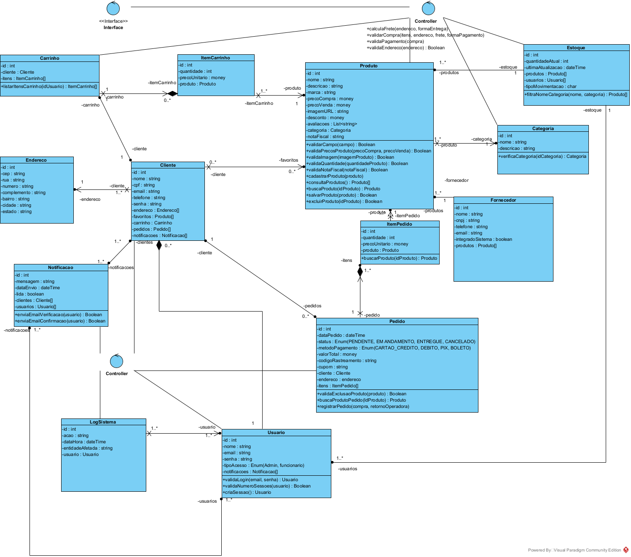
- Um log de sistema pode estar associado a um ou mais usuários, e um usuário pode estar associado a um ou mais logs do sistema (histórico de açoes CRUD).
- Um usuário pode estar associado a um estoque, mas um estoque pode estar associado a vários usuários (movimentação de estoque de produtos).
- Um usuário pode estar associado a um ou mais notificações do sistema, uma notificação pode estar associada a um ou mais usuários.
- Um Cliente é uma composição de usuários, é uma extensão da classe usuário e não pode existir sem ele.
- Um cliente pode ter um endereço associado a ele, um endereço pode estar associado a vários clientes (mesma família ou amigos).
- Um cliente pode ter vários produtos associados a ele, e um produto pode estar associado a vários clientes. (favoritos).
- Um cliente pode fazer vários pedidos, um pedido está associado a um cliente.
- Um pedido pode ter vários itensPedidos, um itemPedido está associado a um pedido.
- Um itemPedido tem um produto, um produto pode estar em vários itensPedidos.
- Um cliente pode ter um carrinho, e um carrinho está associado a um cliente (exclusivo).
- Um carrinho pode ter vários itemCarinho, um itemCarrinho é associado a um carrinho.
- Um itemCarinho é associado a um produto, um produto pode estar associado a vários itensCarrinhos.
- Um produto pode ter apenas um fornecedor, um fornecedor pode fornecer vários produtos.
- Um produto pode ter uma categoria, uma categoria pode estar associada a vários produtos.
- Um produto pode estar associado a um estoque, um estoque pode ter vários produtos.

Diagramas de Interação

CADASTRO DE PRODUTO
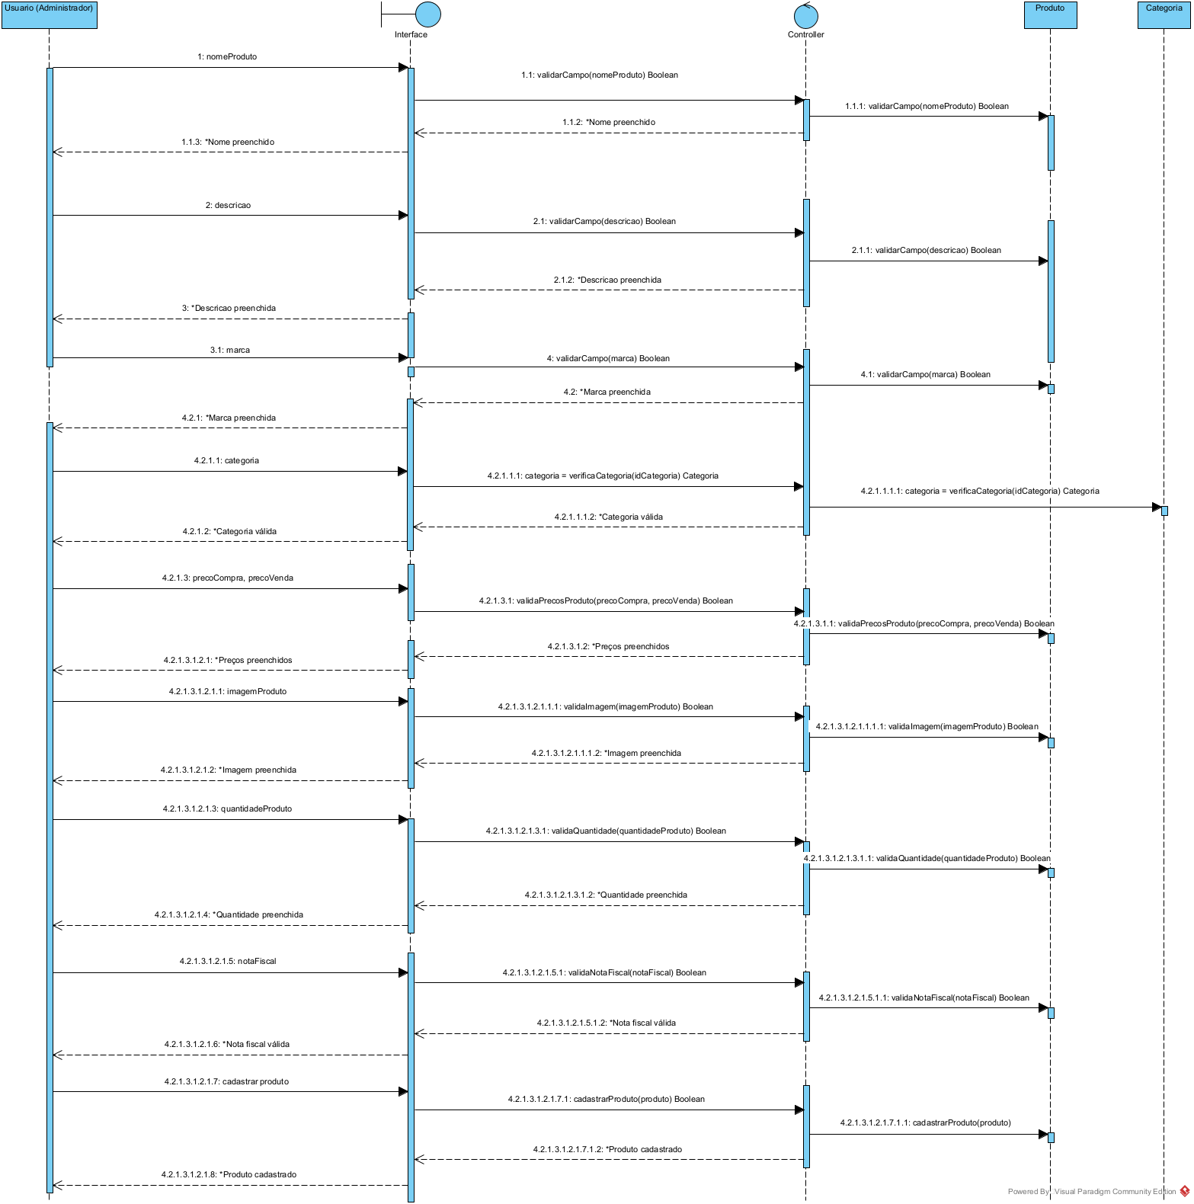

ALTERAR PRODUTO
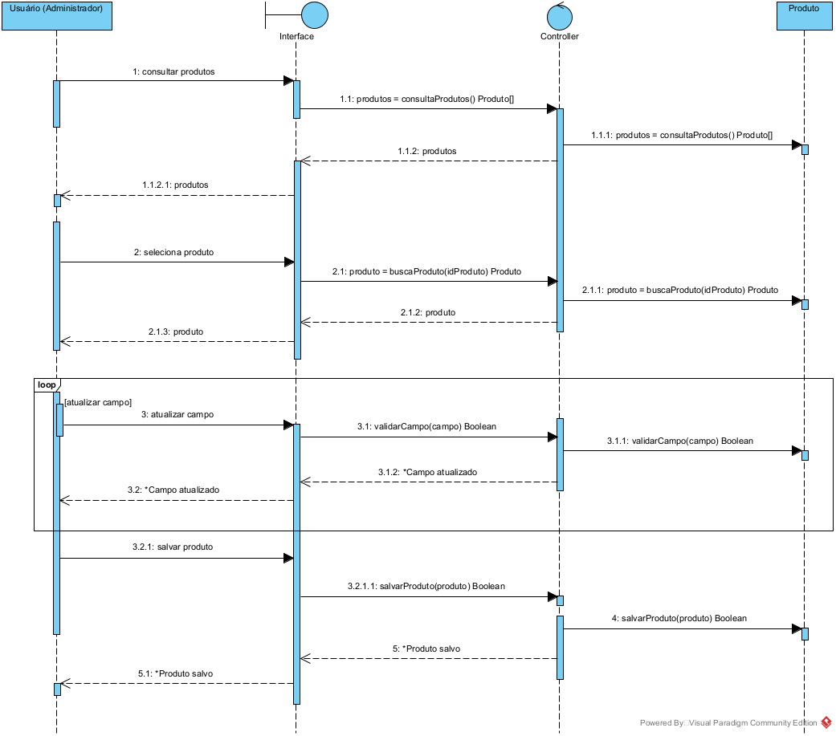

CONSULTAR PRODUTO
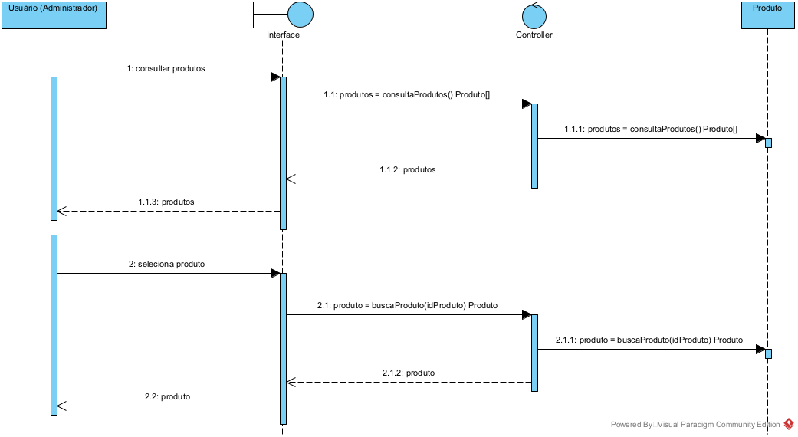
EXCLUIR PRODUTO
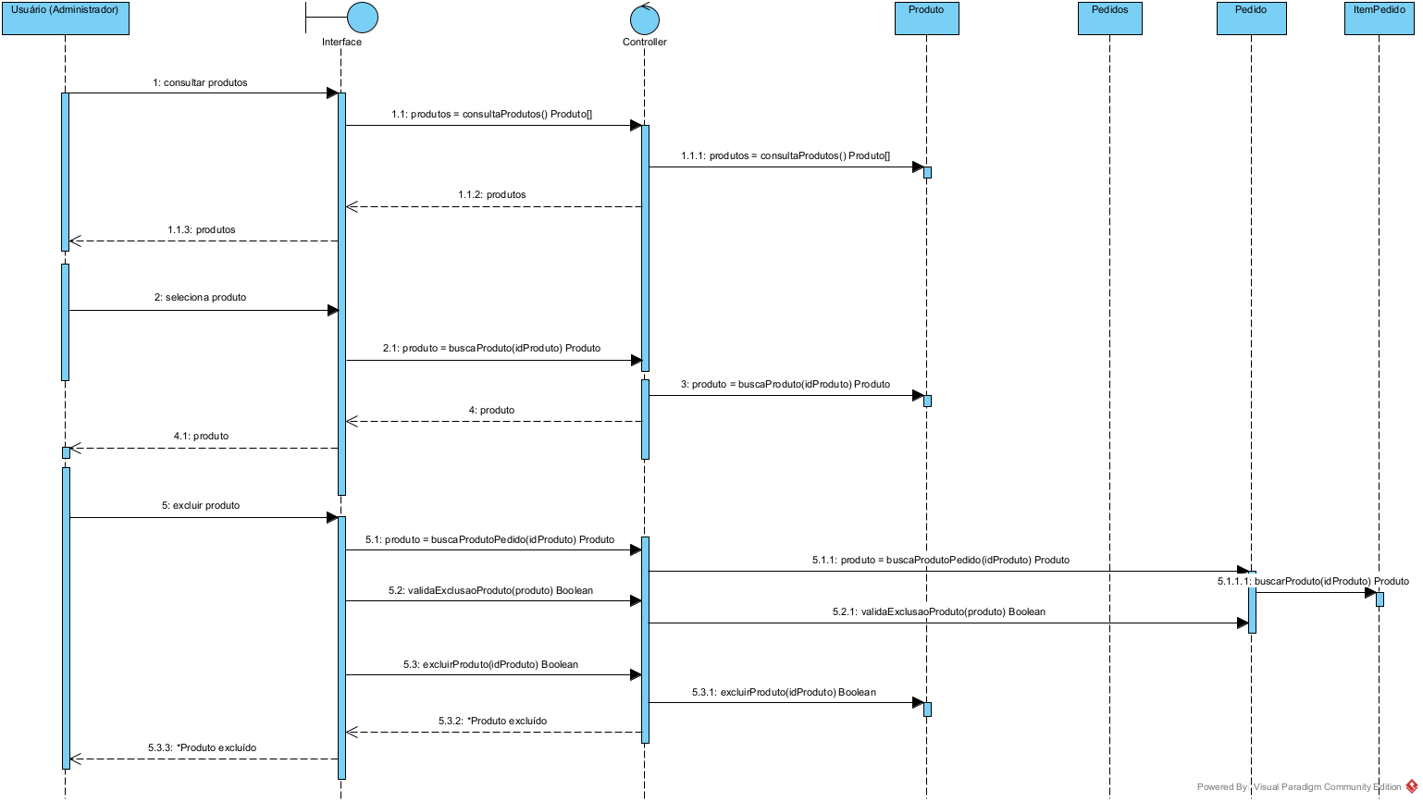

PESQUISAR PRODUTO
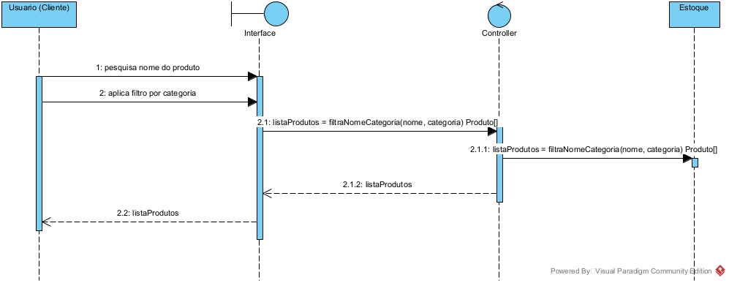

LOGIN DE USUÁRIO

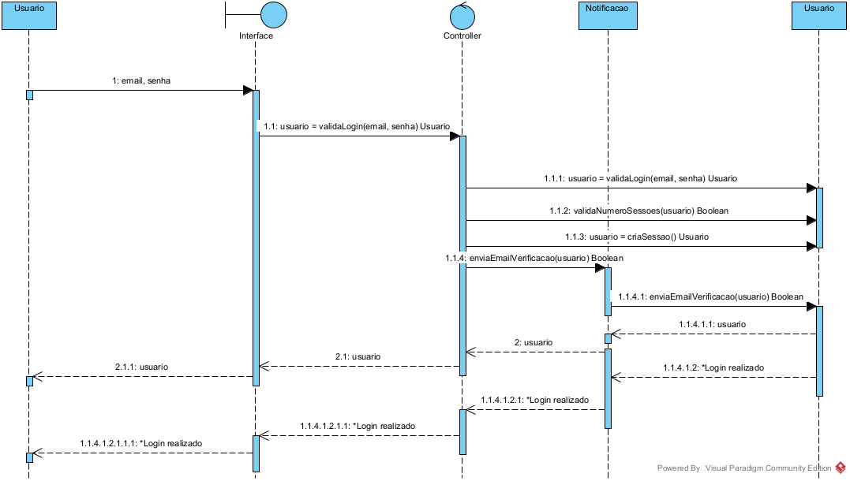

FINALIZAR COMPRA
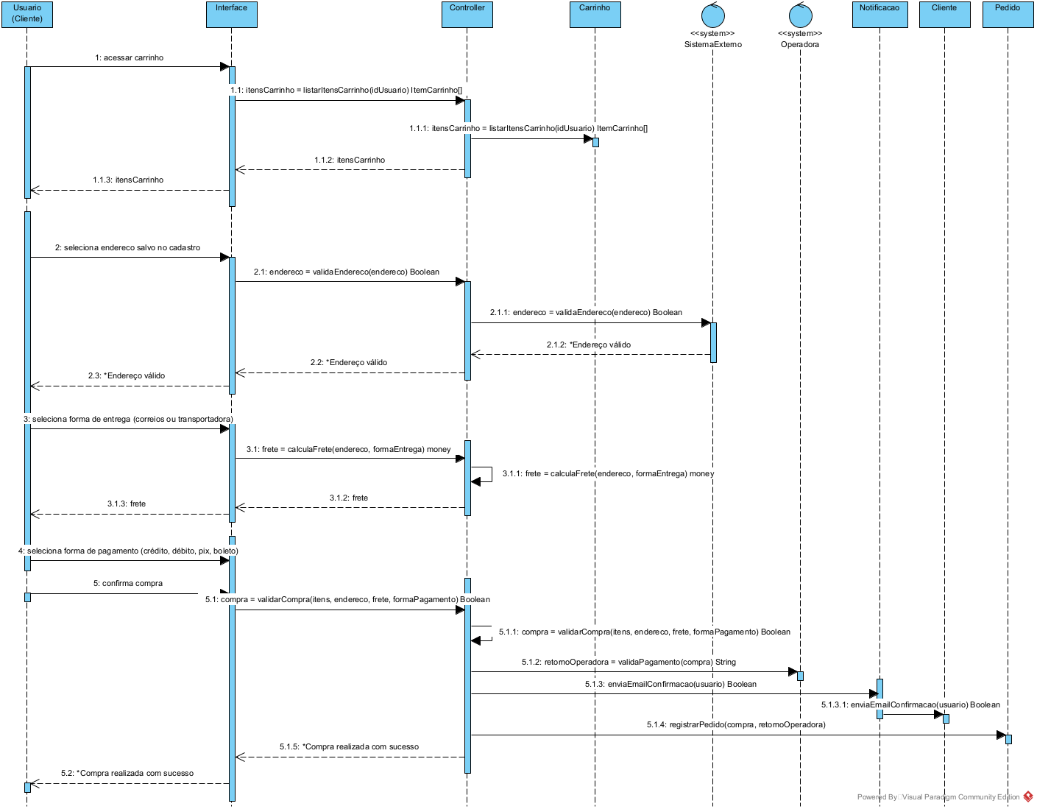

Diagramas de Classes para o sistema

